Кнопочки

С лучами первого весеннего солнца пробуждается природа. А вместе с весной приходит к нам светлый праздник 8- ое марта. Самый трогательный и нежный праздник. Детки вместе с воспитателями приглашают своих мам, бабушек на праздник с радостью и гордостью поздравляют их.

Родную нашу маму

Поздравим с женским днём

И песенку чудесенку

Для мамочки споём!

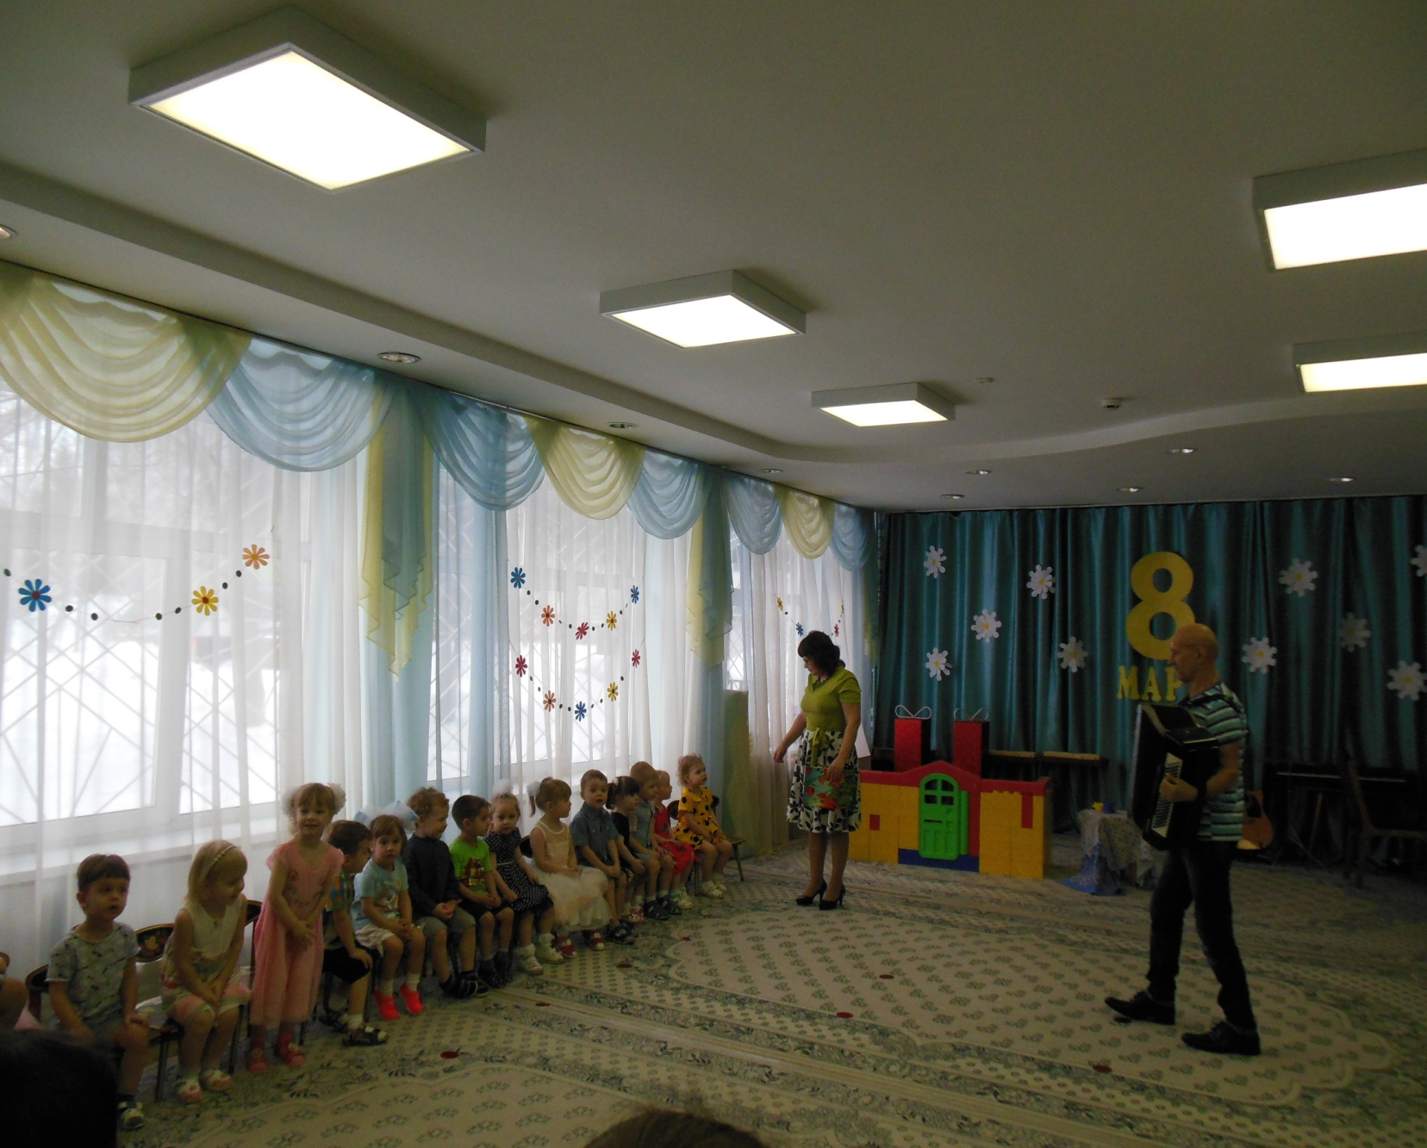

Громче музыка играй

Хлопайте в ладошки

А у наших малышей

Заплясали ножки.

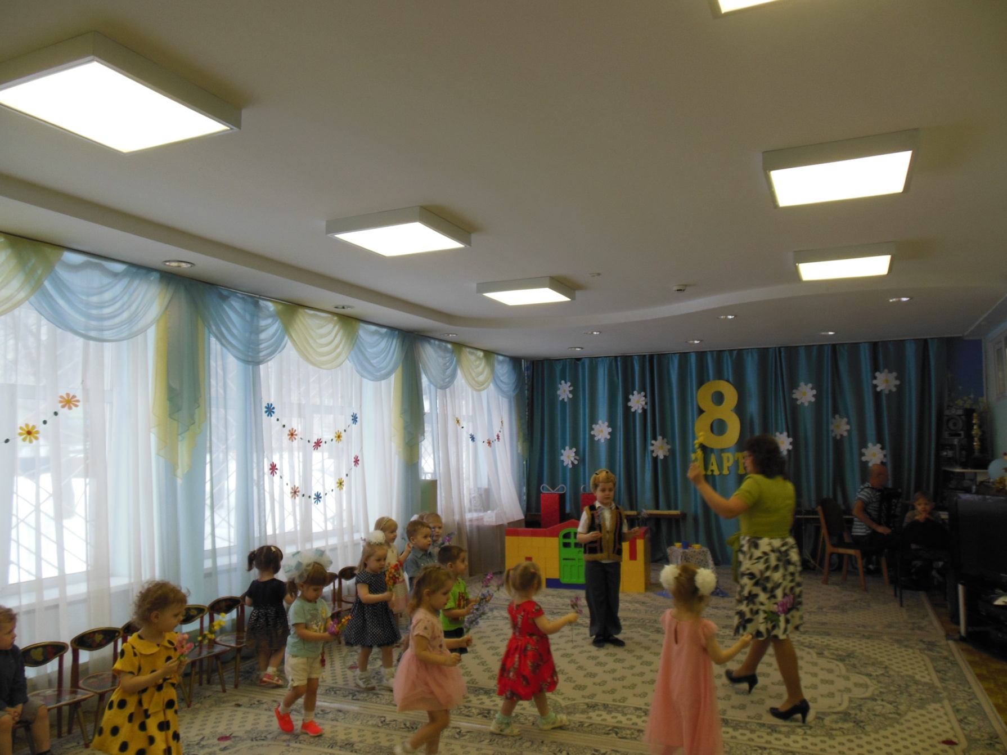

Ежиха ёжика искала Ерофей, где же ты?

Детки помогите моего сынка найдите

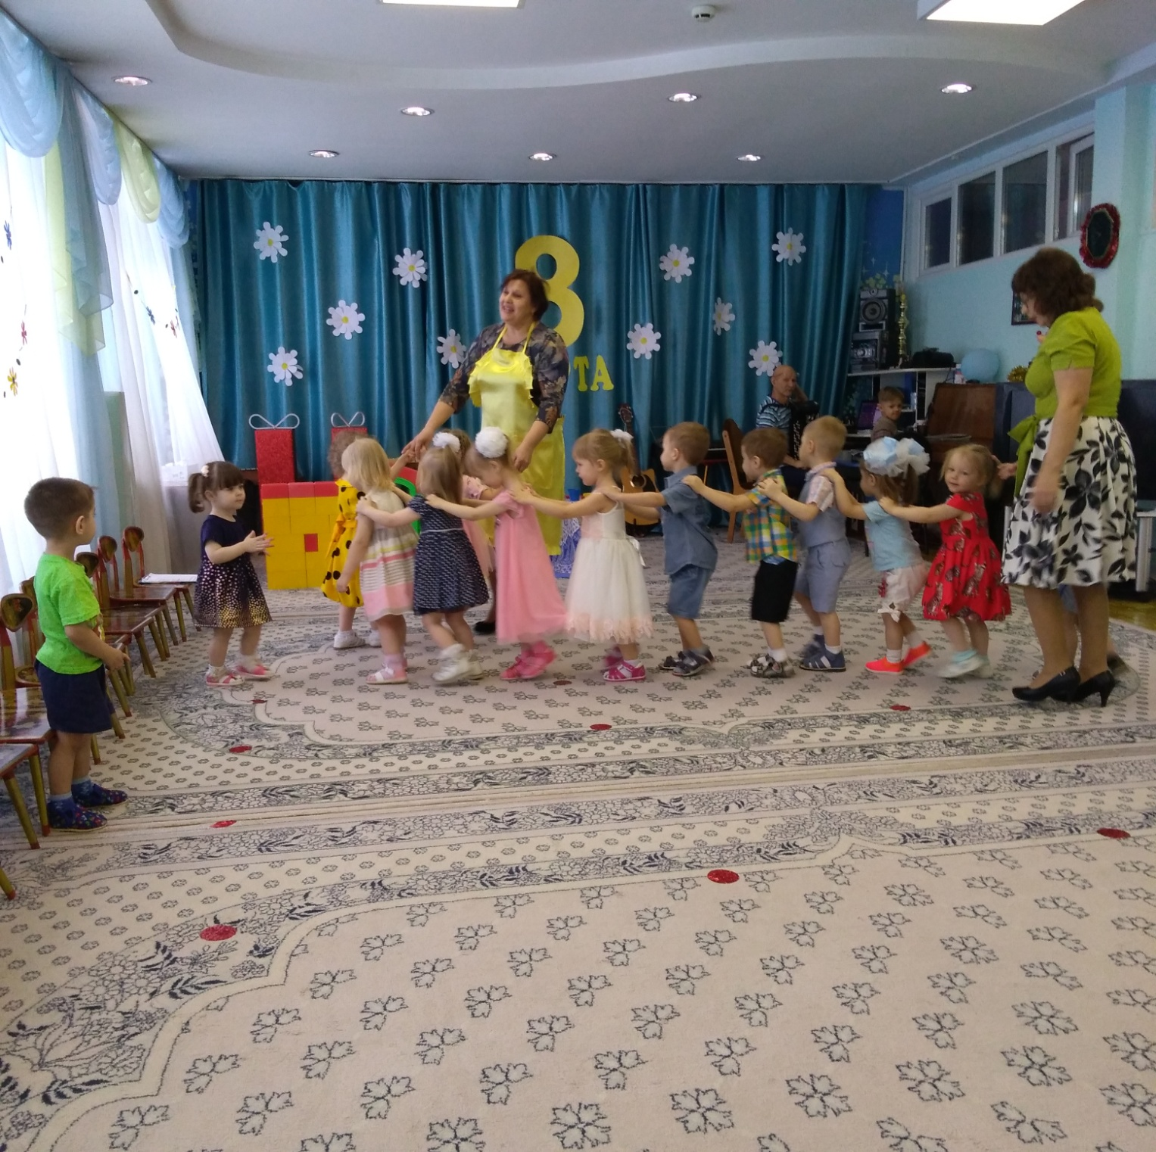Загудел наш паровоз и ежиху в лес повёз.

Ах, какой смешной наш ёжик!

У него две пары ножек,

Он знаток лесных дорожек.

Детки маме помогли

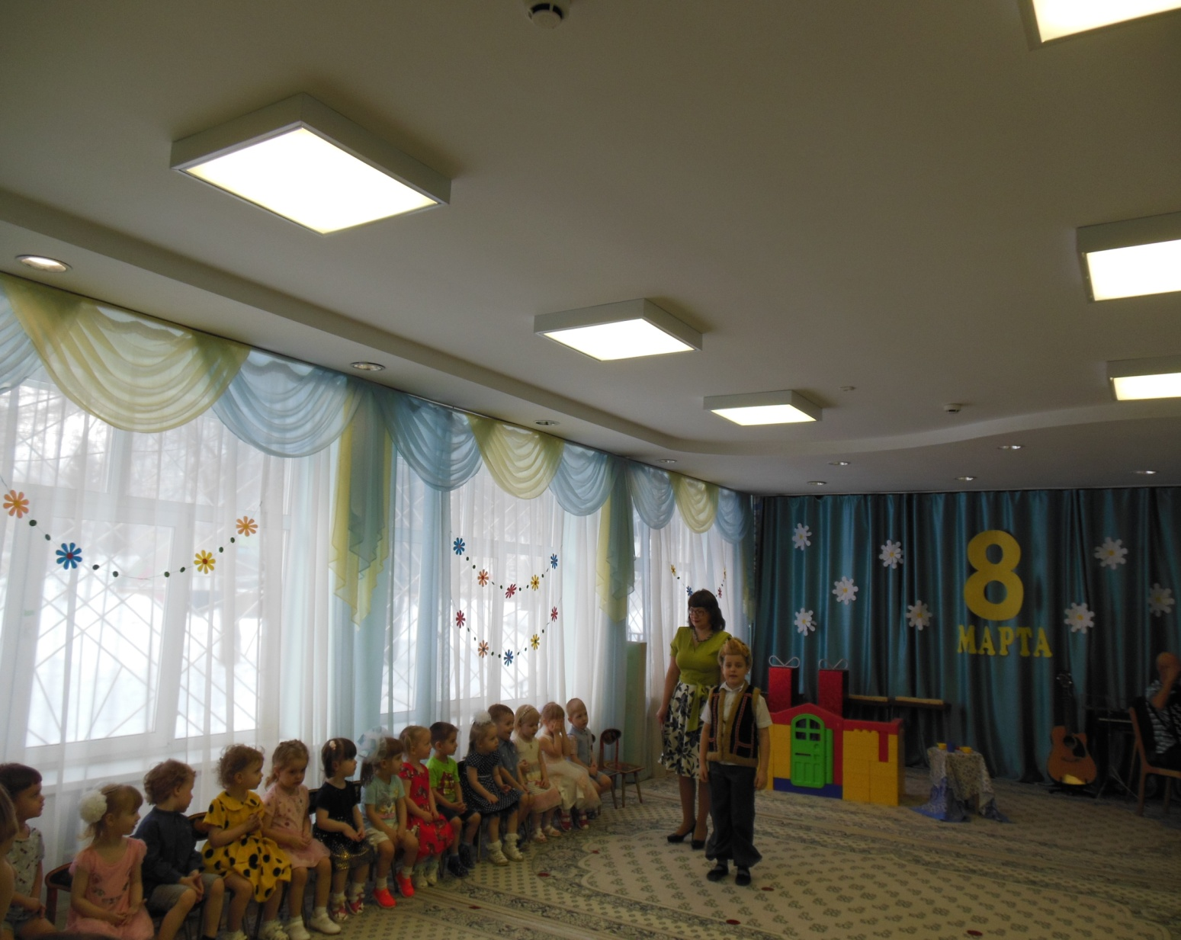И в лесу его нашли.